

Міністерство освіти і науки України

Національний технічний університет України

“Київський політехнічний інститут імені Ігоря Сікорського”

Факультет інформатики та обчислювальної техніки

Кафедра автоматики та управління в технічних системах

Лабораторна робота №2  
**Системне програмування**

*Технологія створення статичних і динамічних бібліотек*Бригада 7

|  |  |  |  |  |
| --- | --- | --- | --- | --- |
| Виконали  студенти групи ІТ-91: |  | Перевірив: | | |
|  |  | | |  |
| Боринець О. І.  Бурла В. І.  Луцай К. А. |  | | |  |
|  |  | | доц. Катін П. Ю. | |

Київ 2021

**Мета:** оволодіння практичними навичками розробки ПО на системному рівні

з використанням бібліотек мови С (C++) для POSIX OS, на прикладі ОС Linux та автоматизації розробки з використанням Makefile статичних і динамічних бібліотек.

**Завдання:** Реалізувати лабораторну роботу з використанням Makefile, GCC для POSIX OS. У якості вихідних даних використовуються результати попередньої роботи. Створити два репозіторія. У одному програма має бути розділена на основний коді статичні бібліотеки. У іншому репозиторії розробити динамічні бібліотеки. Реалізувати функціональність запису і читання інформаційної системи до файлу.

Запуск застосунку зі статичними бібліотеками

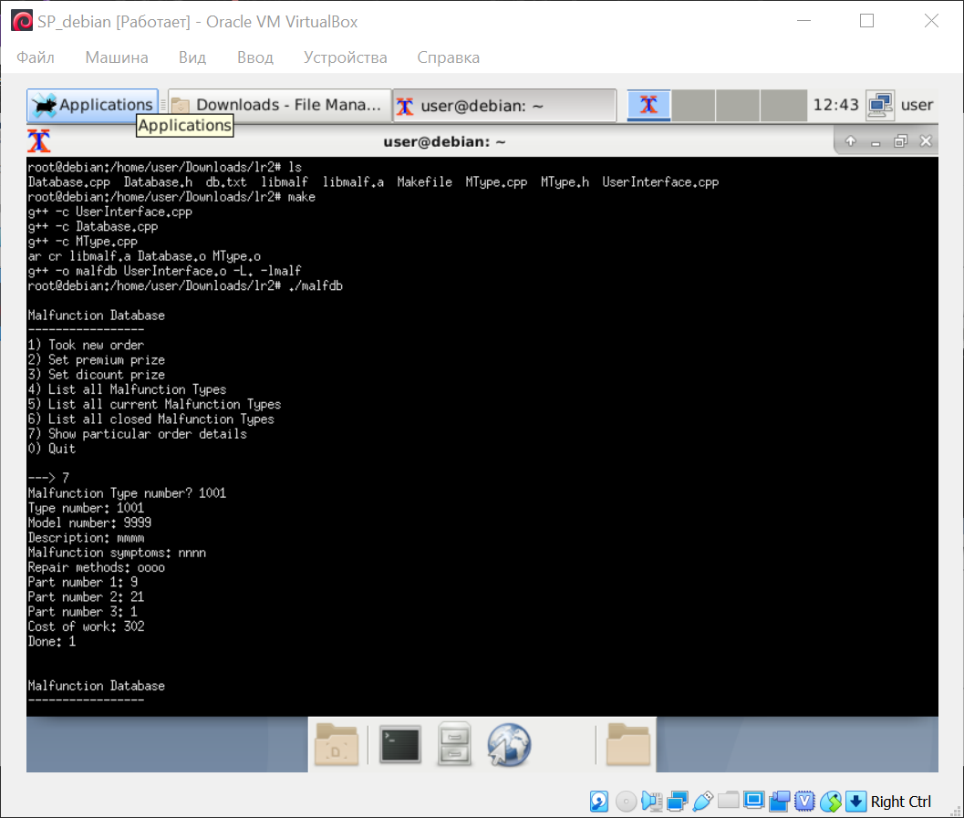

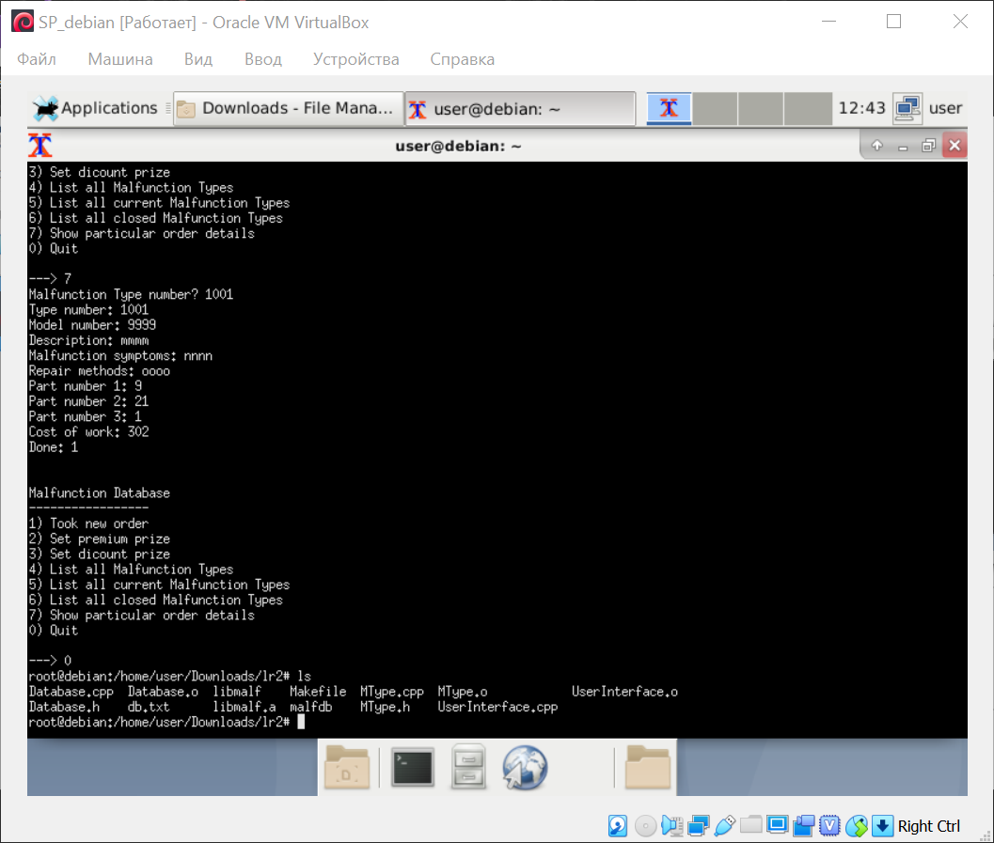

Вигляд Makefile

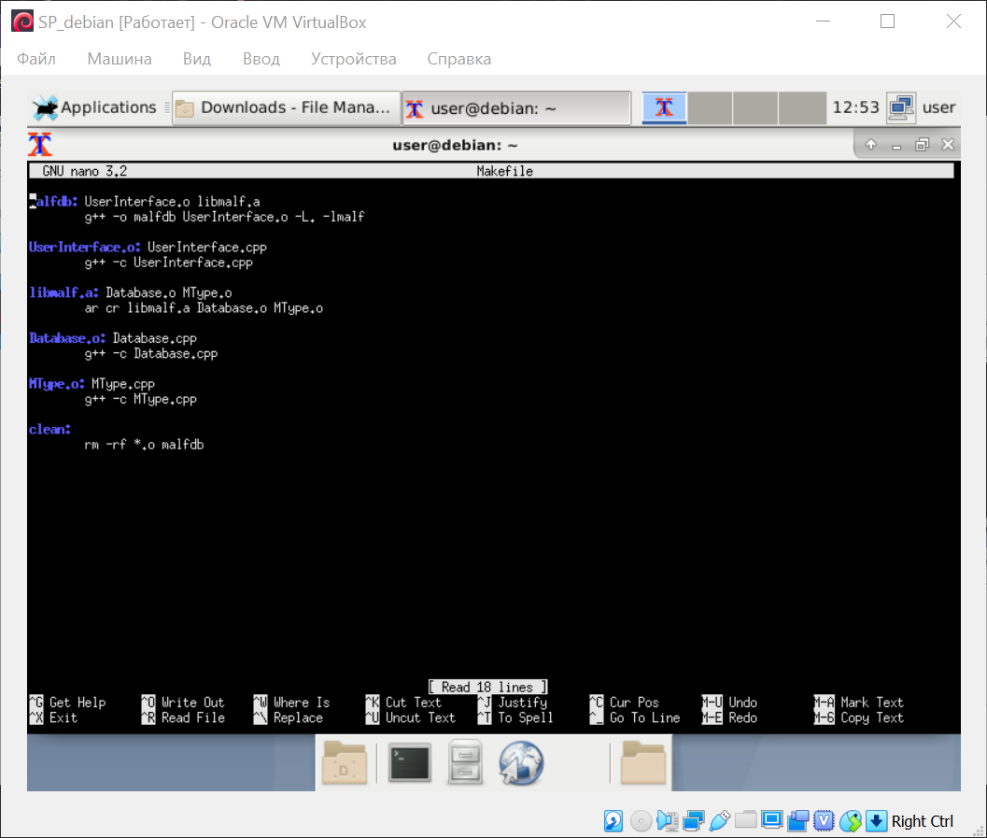

Запуск застосунку з динамічними бібліотеками

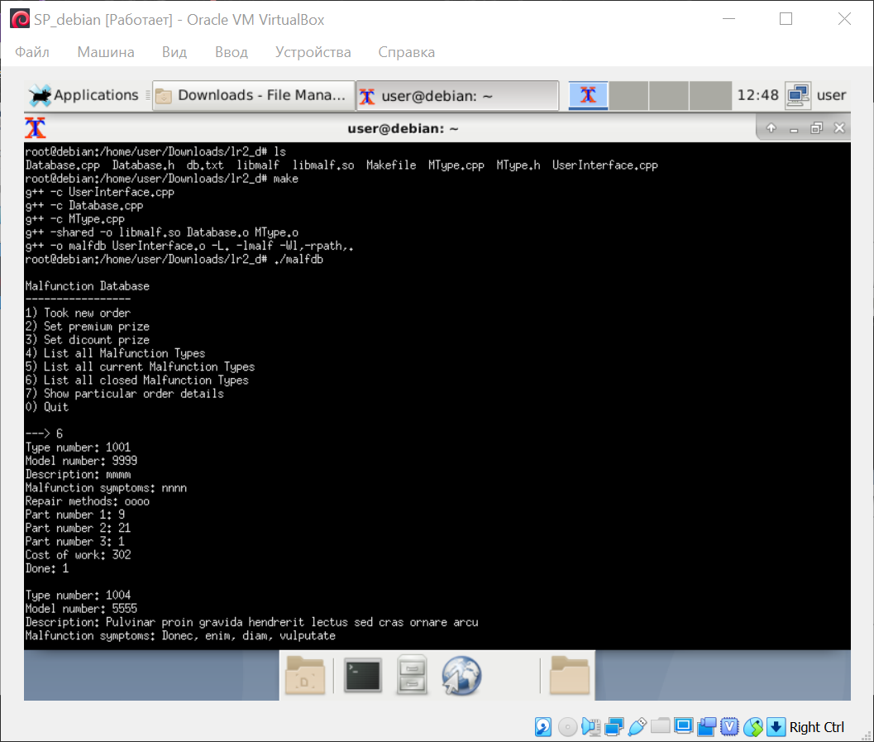

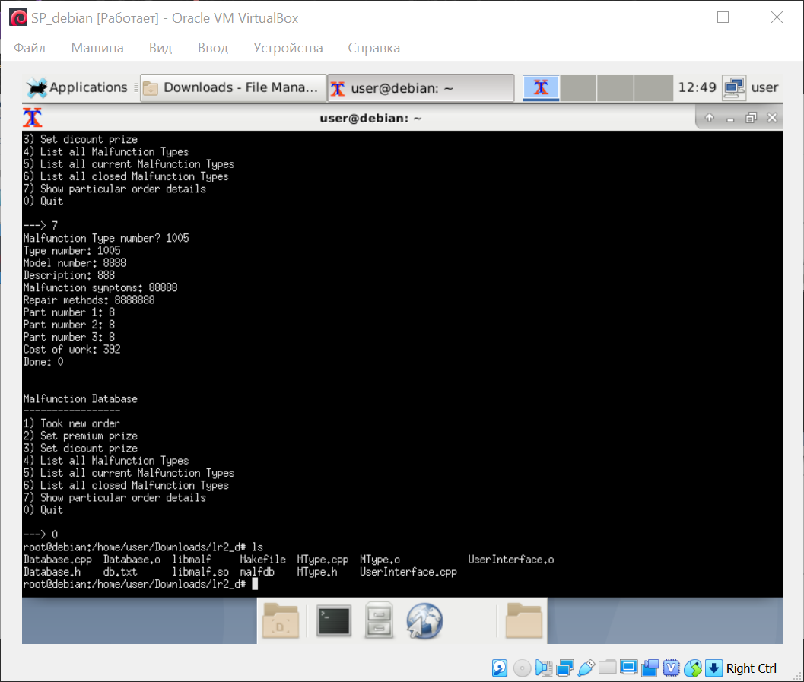

Вигляд Makefile

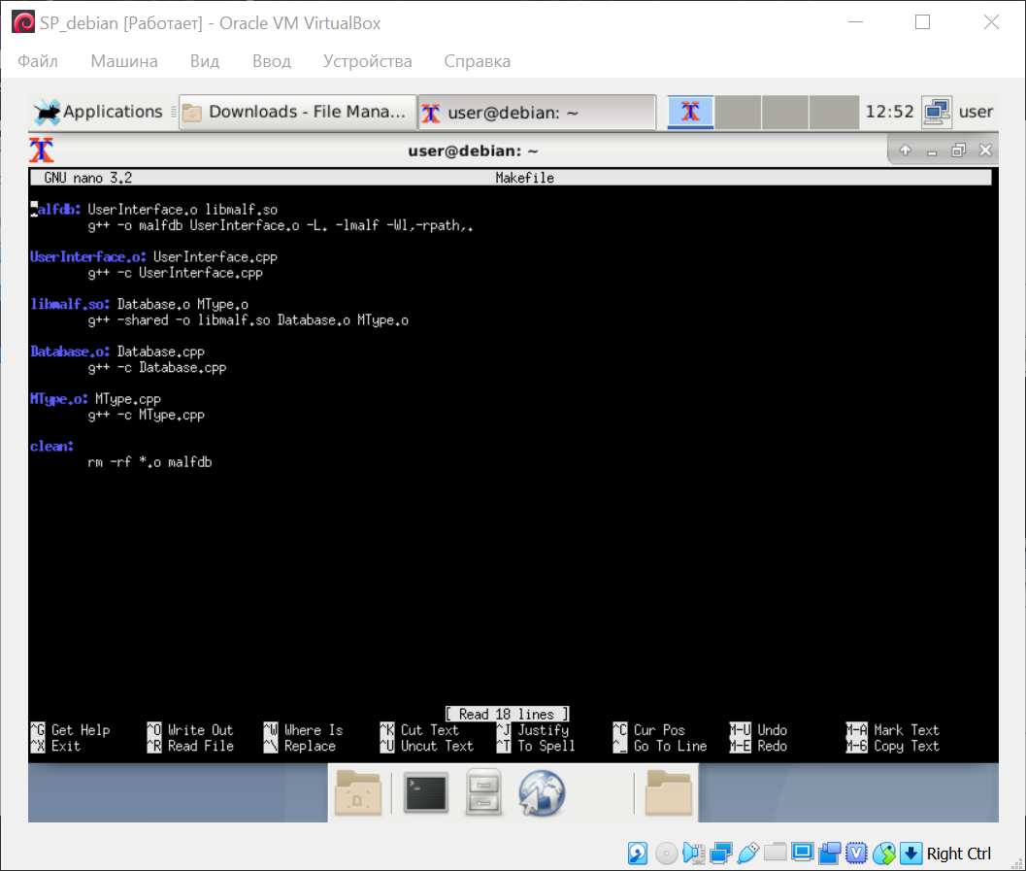

Вигляд текстовго файлу БД

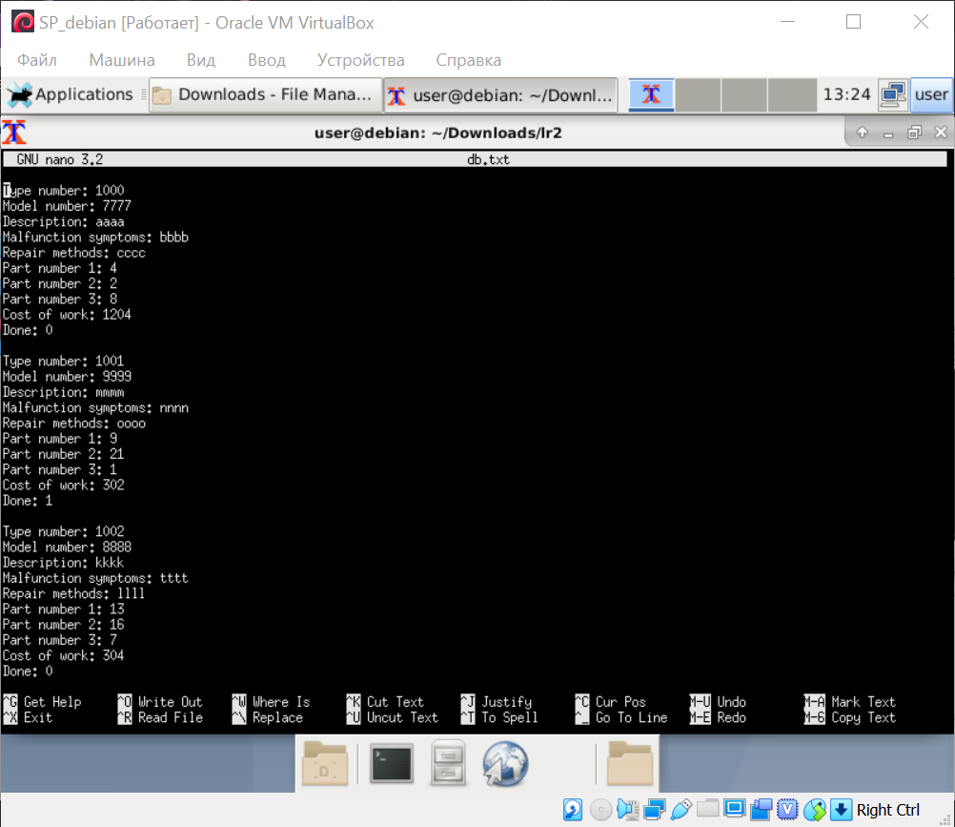

**Висновок**: було розроблено застосунок на базі статичних та динамічних бібліотек, список несправностей зчитується з текстового файлу, запуск реалізовано через Makefile